**乒出精彩 创造辉煌**

——记2019年11月湖南女子学院乓然心动社校队选拔赛

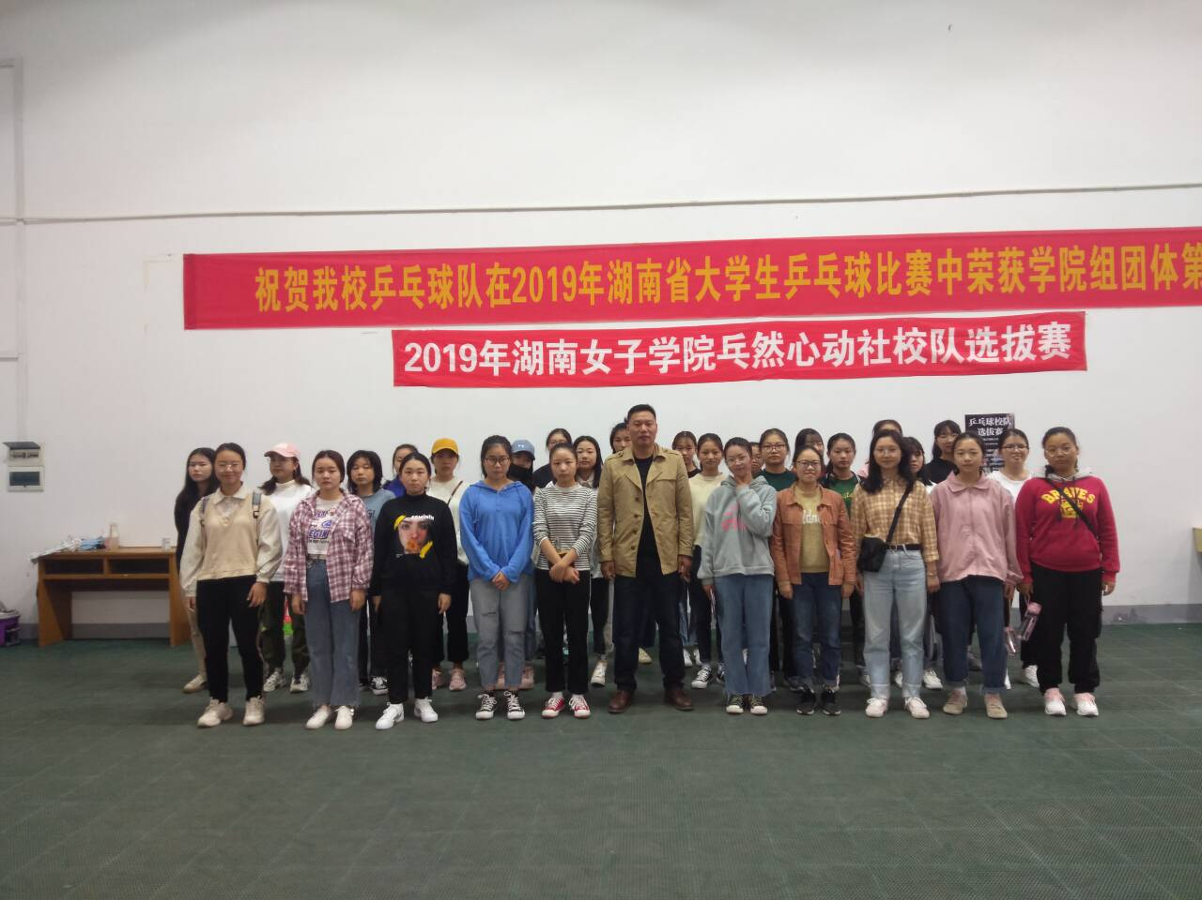（本网讯：龚宇晴）2019年11月17日上午9点整，我院乓然心动社在看台下乒乓球室举行乒乓球校队选拔赛，参赛选手是来自我院的全体学生。本次比赛为个人赛，每场比赛采取11球3局制，即每局11球先胜两局者获胜，胜出的选手进入下一轮比赛，最后胜出的8名选手进行积分赛，按累计积分进行最终排名。本次比赛设一等奖一名、二等奖两名、三等奖三名、优胜奖四名，分别颁发获奖证书，前10名的选手同时获得加入校队的资格。

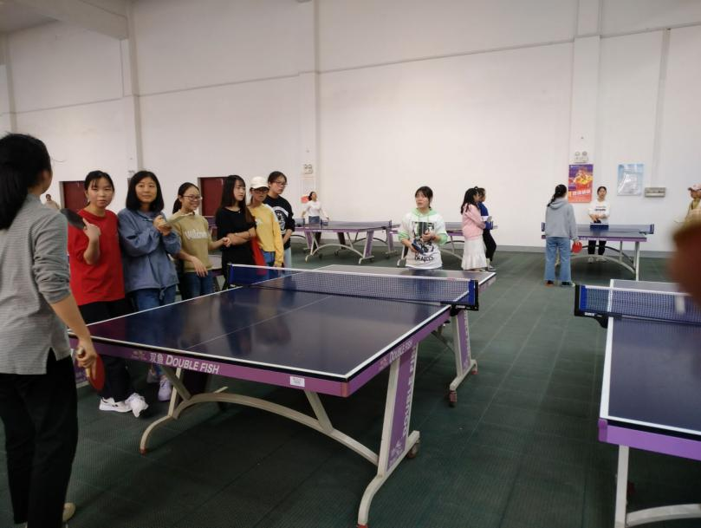比赛还未开始，各位参赛选手已经开始了紧张地热身，大家都显得信心满满，想要大展身手。随着比赛正式开始，各位选手迅速进入状态，在赛场上斗智斗勇，奋力拼搏。在经过几番激烈的角逐后前六名的得主分别是19汉语言文学潘冰、19电子商务二班孔文玥、19汉语国际教育薛颖、19会计学一班张娜、19人力资源管理一班陈婷、19国际贸易一班周凤姣。

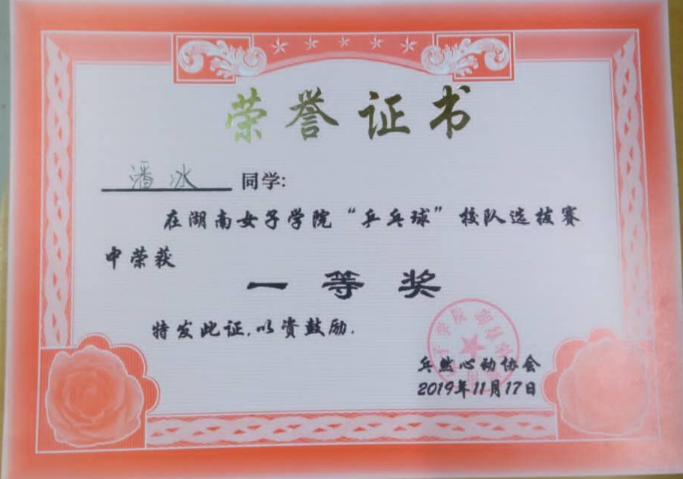斯人若彩虹，遇上方知有。相信此次乒乓球校队选拔赛不仅可以帮助学生们强身健体，充实同学们的课余生活，更可以释放学生的激情，引导学生养成一种积极向上的心态，以青春活力之姿营造女院动人风采，弘扬女院体育精神。期待下次活动同学们可以再创佳绩，展女院之风采。

乓然心动社

2019年11月28日